复合型补气血生姜红糖糖果的研制
李娟¹，毕云枫，郭云峰²，丁嘉¹， 刘景圣¹，王丽娜^{3*}
- 吉林农业大学 食品科学与工程学院，吉林 长春 130118；2. 青岛华仁药业股份有限公司，山东 青岛 266000；3.吉林医药学院 药学院，吉林 吉林 132013 ）

摘 要：目的 以生姜、红糖、蜂蜜为主要原料研究了一种复合型补气血生姜红糖糖果及其制备方法； 方法 用单因素试验和响应面分析试验对生姜红糖糖果的配方进行筛选、优化；结果 最优配方为生姜0.010g/(100g)，大枣添加量0.20/(100g)，蜂蜜添加量3.10g/(100g)； 结论 此配方制得的成品口感好、携带方便、配方合理、营价值较高，且具有工艺简单、操作方便的特点，适合工业化生产。
关键词：补气血；红糖糖果；生姜；大枣

Preparation of ginger brown sugar candy benefiting qi and blood
LI Juan¹, BI Yunfeng¹, GUO Yunfeng³, LIU Jingsheng¹, WANG Lina^{2*}
(1.College of Food Science and Engineering, Jilin Agricultural University, Changchun 130118, China；2. Qingdao Huaren Pharmaceutical Co. , Ltd.， Qingdao 266000, China；3.School of Pharmacy, Jilin Medical University, Jilin 132013, China .)
Abstract: Objective To study a kind of ginger brown candy with ginger, brown sugar and honey as the main raw materials and its preparation method. Methods The formula of ginger brown candy was screened and optimized by single factor test and response surface analysis test. Results The results showed that the optimal formula was ginger 0.010g/(100g), jujube 0.20/(100g), honey 3.10g/(100g). Conclusion The finished product has the characteristics of good taste, convenient carrying, reasonable formula, high business value, simple process and easy operation, and is suitable for industrial production.
Key words: qiand blood; brown sugar candy; ginger; jujube;
1 前言
生姜^{[1]}，含有0.6% 蛋白质、0.7% 脂肪、8.1% 碳水化合物和多种氨基酸、姜酚、锌、铁等有效成分。在我国传统医学上，姜是一味散寒发表的重要药物，生姜中所含的多种活性成分如黄酮类、姜黄素、姜辣素等具有开胃健脾、抗氧化、杀菌、抑制肿瘤等多种活性^{[2]}。红糖，含钙量是白糖的10倍，含葡萄糖量是白糖的22倍，含铁量是白糖的3.6倍。红糖还含有人体生长发育必不可少的核黄素、胡萝卜素、烟酸和微量元素锰、锌、铬等各种元素。具有促进血液循环、活血舒筋、暖脾健胃、化淤生新之功效^{[3]}。
生姜红糖糖果是以红糖、生姜、大枣、蜂蜜为主要原料，适当添加柠檬酸、玫瑰、阿胶、当归、枸杞、黑芝麻等调配而成的糖果。随着新型糖果市场的出现，具有营养性、保健性的糖果逐渐成为市场主流^{[4-6]}。
本实验提供的红糖糖果具有较好的滋补效果,不仅具有养血补血的功效,同时能够增强机体免疫力,且无任何毒副作用。该红糖糖果食用方便、安全，既能够满足人体对营养成分的需要，又不会造成营养成分的浪费。本实验研究生姜红糖糖果的配方及其加工工艺，为规模化生产提供一定参考。
2材料与方法
2.1 材料与试剂
红糖，南京甘汁园糖业有限公司；阿胶，东阿阿胶股份有限公司；蜂蜜，北京百花蜂产品科技发展有限公司；生姜粉、大枣粉、玫瑰粉、当归粉、枸杞、黑芝麻，购于长春同仁堂药店；柠檬酸，新鲜柠檬中挤压提取；饮用水，长春森泉饮品有限公司。
2.2 仪器与设备
超净工作台，潍坊英轩实业有限公司；恒温水浴锅，北京国华医疗器械厂；电子分析天平，日本岛津有限公司；酸度计，梅特勒-托利多仪器（上海）有限公司；粉碎机，北京鼎国昌盛生物技术有限公司
2.3.2 操作要点
2.3.2.1原材料处理
将整块阿胶打碎成粉，黑芝麻、枸杞磨碎至900目备用。
2.3.2.2化糖
加入固形物30％的水（80℃热水），倒入称量好的红糖（白砂糖、麦芽糖浆）、阿胶，加热至105℃-110℃进行化糖，均匀搅拌至内容物全部溶解，得到基础糖浆。
2.3.2.3熬糖
常压熬糖或真空熬糖。熬糖时间不宜过长，温度不宜过高（160℃），避免转化糖过多，颜色变深，容易砂化。
采用真空微波脱水的工艺方法,蜂蜜中的水分直接吸收微波能,在真空下气化冲出料层而逸出,几乎不存在传热和传质的阻力,对高粘度蜂蜜的脱水是最佳的方案^{[7]}。而且真空微波脱水温度低(30℃～60℃),避免了美拉德反应，基本不损害原液态蜂蜜的色香味和营养成分,固体蜂蜜糖果的风味近似于原液态蜂蜜;脱水速度快,在上述温度范围内,只需5～10分钟。
2.3.2.4冷却调和
糖膏硬面翻折，使整块糖坯的温度均匀下降，冷却到110℃-115℃。
达到合适的硬度，脆裂性，致密性。在合适的温度加入香精及天然的色香味辅料。糖膏温度太高，会使香气成分挥发，而加入的温度太低，糖膏粘度太高，不易调和均匀。
糖膏加香精和调味料以后，需立即进行调和翻拌，翻拌的方法是将接触冷却台面的糖膏翻折到糖块中心，反复折迭，使整块糖坯的温度均匀下降。如果翻拌不当，不但香精和柠檬酸分布不均匀，而且糖胚因受热不均而有的脆裂。在成型时造成毛边断角。当调和翻拌至糖坯硬软适度具有良好可塑性时，须立即送往保温床，进行成型。
2.3.2.5成型
采用连续冲压成型或连续浇模成型。拉条要求大小，厚薄一致，进行机器成型。成形后的糖粒经过冷却振动筛冷却。
2.3.2.6拣选包装
将振动筛上下来的糖粒进行挑选，选出未成型的废糖。包装的作用一是为了保护硬糖不化、不砂，二是为了使硬糖具有漂亮而诱人的外观。
2.4 感官评分标准
此感官评分共选择72名成年人对产品的感官指标即口感、风味、外观、脆度、硬度进行综合评分(10分制) 。评分标准见表1。

表1 生姜红糖糖果感官评分标准
Table 1 The sensory grading of Ginger brown candy
指标 | 好（2.0～1.5分） | 良（1.5～1.0分） | 差（1.0～0分）
口感 | 不粘牙、无粗糙感 | 稍粘牙、稍显粗糙感 | 粘牙、粗糙
风味 | 生姜、大枣、蜂蜜风味  良好 | 生姜、大枣、蜂蜜风味  稍欠或稍过 | 生姜、大枣、蜂蜜某一风味过多，导致太甜或太苦
外观 | 表面光洁、无气泡、  无缺痕 | 表面较光洁、少量气泡、  略有缺痕 | 表面不光洁、有大气泡、  大缺痕
脆度 | <0.5% | 0.5%～0.8$ | >0.8%
硬度 | 2.0～3.0kg | 1.5～2.0kg或  3.0～3.5kg | >3.5kg或  <1.5kg

2.5 生姜红糖糖果的单因素试验
将多种辅料依次加入到熬制好的糖液中，以其100g糖液为一单位进行混合，分别考察了生姜粉用量、大枣用量、蜂蜜用量三个因素，并以成品口感为评价指标进行因素筛选及响应面优化。
2.5.1 生姜粉用量对成品口感的影响
在60℃基础糖胚中按糖块体积加入生姜粉质量的0.01%、0.03%、0.05%、0.07%、0.09%进行混合搅拌、压糖，每组进行三组平行实验，感官评定生姜红糖糖果的风味。
2.5.2 大枣用量对成品口感的影响
在60℃基础糖胚中按糖块体积加入大枣粉质量的0.01%、0.05%、0.1%、0.15%、0.2%进行混合搅拌、压糖，每组进行三组平行实验，感官评定生姜红糖糖果的风味。
2.5.3 蜂蜜用量对成品口感的影响
在60℃基础糖胚中按糖块体积加入蜂蜜质量的1%、2%、3%、4%、5%进行混合搅拌、压糖，每组进行三组平行实验，感官评定生姜红糖糖果的风味。
2.6 响应面试验设计优化^{[8-10]}
根据单因素试验结果进行Box–Behnken 中心组合设计三因素五水平响应面分析试验，选取生姜粉用量分别0.01%、0.03%、0.05%、0.07%、0.09%，大枣粉用量分别0.01%、0.05%、0.1%、0.15%、0.2%，蜂蜜用量分别1%、2%、3%、4%、5%进行一步优化生姜红糖糖果的工艺。其试验因素水平表如下表2。
表2 Box-Behnken 试验因素水平表
Table 2 Factor level of Box-Behnken

因素 | A 生姜用量/g | B 枣粉用量/g |  | C 蜂蜜用量/g
水平 | A 生姜用量/g |  |  | C 蜂蜜用量/g
-1 | 0.01 | 0.05 |  | 3
0 | 0.03 | 0.1 | 4
1 | 0.05 | 0.15 |  | 5

3结果

3.1生姜红糖糖果的单因素实验的结果

3.1.1 生姜粉用量对成品口感的影响
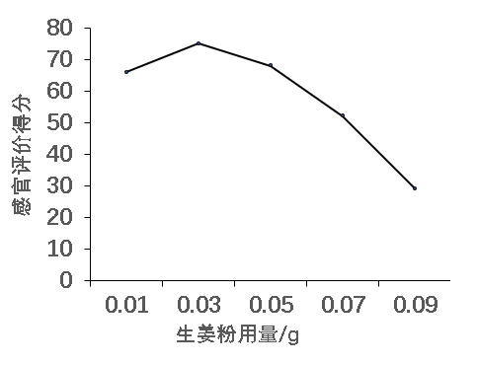
图1 生姜粉用量对感官评分的影响
Figure 1 Effect of Ginger Powder Amount on Sensory Score
由图1可知，生姜提取物的用量与糖果的口感与风味有直接关系，随着生姜提取物的增加，生姜的香气和辣感也逐渐增强，当用量达到0.05g时，辛辣味开始明显出现，带来不愉快的口感。
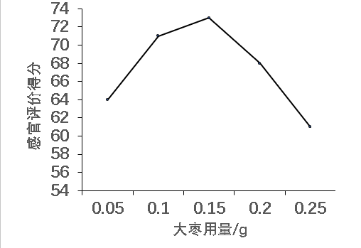
3.1.2 大枣用量对成品口感的影响
图2 大枣用量对感官评分的影响
Figure 2 Effect of jujube dosage on sensory score
由图2可知，当红枣的用量增加，糖果的红枣香气逐渐明显，当用量大于0.15g时，大枣的香气逐渐增加，当用量大于0.2g时，涩味开始出现，涩味的来源可能是大枣原料残留的枣皮所致。
3.1.3 蜂蜜用量对成品口感的影响
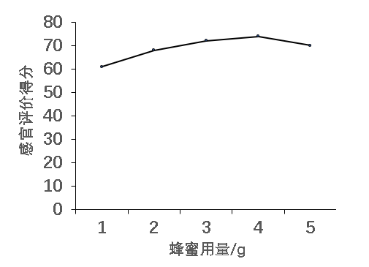

图3 蜂蜜用量对感官评分的影响
Figure 3 Effect of honey dosage on sensory score
由图3可知，在其他条件相同时，蜂蜜的添加量会对糖果品质产生不同的影响，其影响主要体现在品质和香气上，当蜂蜜添加量小于4g时，随着蜂蜜添加量的增加，感官评分呈上升趋势，当蜂蜜添加量为4g时，感官评分最高，当蜂蜜添加量大于4g时，随着蜂蜜添加量的增加，感官评分呈下降趋势，故蜂蜜添加量在4g时最为合适。

3.2响应面优化结果
3.2.1回归模型的显著性检验和方差分析
本实验根据Box-Behnken中心组合设计原理，对生姜用量，大枣用量，蜂蜜用量三个因素进行了三水平的响应面分析实验，并以感官评定得分作为响应值，实验结果见表3，生姜红糖糖果的回归模型的方程方差分析见表4。
表3 Box-Behnken 试验结果
Table 3 Experiment result of Box－Behnken
Run | A: Ginger | B: Jujube | C: Honey | Goal
1 | 1 | 0 | -1 | 6.3
2 | 0 | 0 | 0 | 8.2
3 | 0 | -1 | 1 | 8.4
4 | 1 | 1 | 0 | 6.5
5 | -1 | 0 | 1 | 8
6 | 0 | 0 | 0 | 8.3
7 | 0 | 1 | 1 | 8.5
8 | 1 | 0 | 1 | 6.5
9 | 0 | 0 | 0 | 8
10 | 0 | 0 | 0 | 8.3
11 | 0 | 1 | -1 | 8
12 | 1 | -1 | 0 | 6.3
13 | -1 | 0 | -1 | 7.9
14 | 0 | -1 | -1 | 7.8
15 | 0 | 0 | 0 | 8.1
16 | -1 | 1 | 0 | 8.2
17 | -1 | -1 | 0 | 7.9

表4 生姜红糖糖果回归模型方程的方差分析
Table 4 Analysis of variance of the fitted regression model of Ginger brown candy
方差的来源 | 总和 | 自由度 | 均方 | F值 | P值 | 显著性
模型 | 9.506705882 | 9 | 1.056300654 | 46.79813022 | < 0.0001 | **
A | 5.12 | 1 | 5.12 | 226.835443 | < 0.0001 | **
B | 0.08 | 1 | 0.08 | 3.544303797 | 0.1018
C | 0.245 | 1 | 0.245 | 10.85443038 | 0.0132 | *
AB | 0.0025 | 1 | 0.0025 | 0.110759494 | 0.7490
AC | 0.0025 | 1 | 0.0025 | 0.110759494 | 0.7490
BC | 0.0025 | 1 | 0.0025 | 0.110759494 | 0.7490
A² | 4.023184211 | 1 | 4.023184211 | 178.2423384 | < 0.0001 | **
B² | 0.002131579 | 1 | 0.002131579 | 0.094437042 | 0.7676
C² | 0.003184211 | 1 | 0.003184211 | 0.141072618 | 0.7183
残差 | 0.158 | 7 | 0.022571429
失拟项 | 0.09 | 3 | 0.03 | 1.764705882 | 0.2926
纯误差 | 0.068 | 4 | 0.017
总误差 | 9.664705882 | 16 |  | R2=0.9837
注：*.显著（ p＜0.05)；**.极显著（p＜0.01）。
根据方差分析表可看出模型P值<0.01，结果极显著；失拟项P值=0.2926>0.05，结果不显著，建模成功，可以用回归方程对 配方进行预测和分析；R2值达到0.98，说明模型拟合度良好。最终通过Design-Expert 8.05.b得到二次回归模型方程Y=+8.18-0.80*A+0.10*B+0.18*C-0.025*A*B+0.025*A*C-0.025*B*C-0.98*A²+0.022B²-0.027*C²（A为生姜用量，B为大枣用量，C为蜂蜜用量）根据显著性分析，可以得到对于生姜红糖糖果感官而言，生姜用量最显著，其次蜂蜜用量，最后为大枣用量。并且通过软件可以得到生姜红糖糖果感官得分最高的条件为生姜加入0.01g/(100g)，大枣加入0.20/(100g)，蜂蜜加入3.10g/(100g)，并经过验证，最高感官得分为8.45。
3. 2. 2 最佳配方与模型验证
根据三维响应面图可以看出，拟合面存在真实的最大值，因此对回归方程取一阶偏导，可得如下3个方程:
0. 80+0.025B+0.025C+1.96A = 0;
0. 10-0.025A-0.025C+0.044B = 0;
0. 18+0.025A-0.025B-0.054C =0。
通过对二次多项式数学模型的解逆矩阵，求出最佳配方为: 生姜加入0.010g/(100g)，大枣加入0.20/(100g)，蜂蜜加入3.10g/(100g)。根据得出的最佳配方，验证回归模型的有效性，通过验证实验表明，实测综合感官评分为8.2，回归模型预测综合感官评分可达8.45，实际测定值比理论预测值低0.25，两值较接近，说明该模型是合理有效，此回归方程能较好地预测理论综合感官评分，具有一定的实际指导意义。
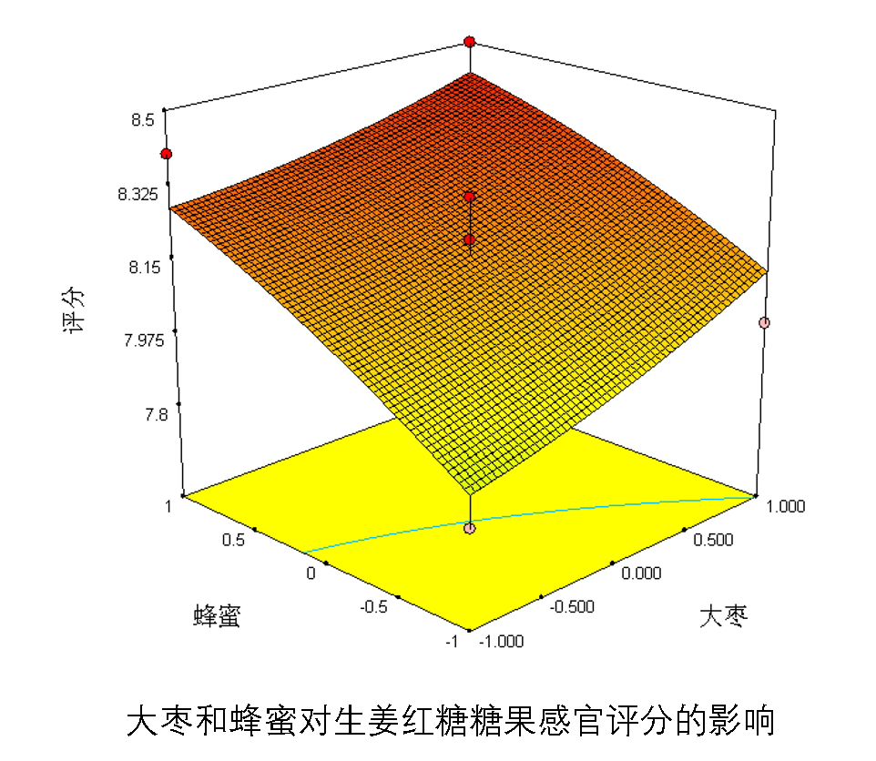
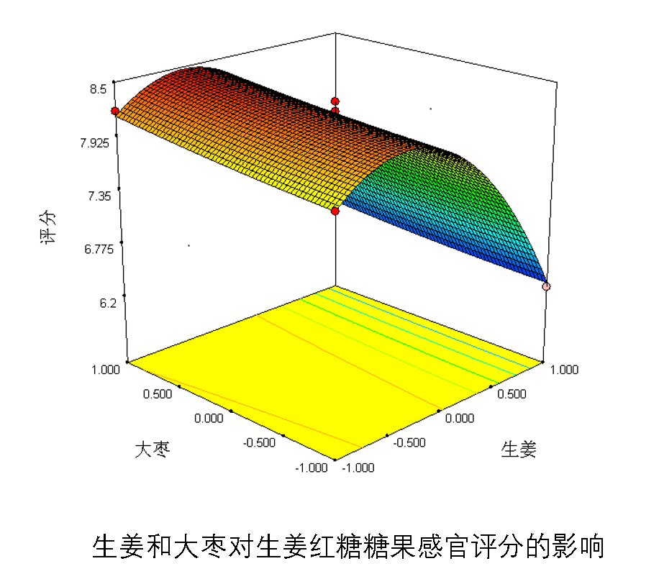

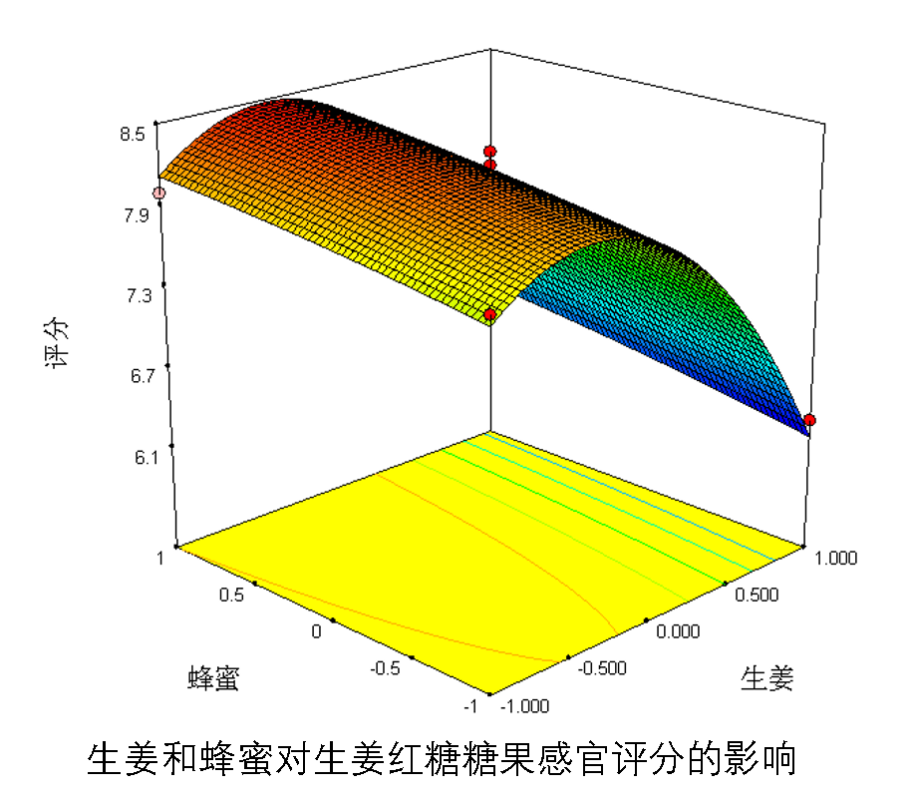

图4.实验结果三维响应面图
Figure 4 Experimental results Three-dimensional response map
4.结论
本文从复合型糖果的各个辅料的营养价值研究入手，综合性判断组合糖果的营养价值及其风味特色。单因素实验及响应面优化结果表明，生姜的适宜添加量是0.010g/(100g)，大枣的适宜添加量是0.20/(100g)，蜂蜜的适宜添加量是3.10g/(100g)，该复合型糖果的感官风味得分值最高，为8.45分。其中，生姜加入量对成品的风味影响最大，加入生姜量过多时有明显辛辣味，加入量过少时偏腻；大枣加入量对成品的口感影响最大，加入量过多时，产品不能很好地成型、口感较粗糙，且带有些许涩苦味；蜂蜜加入量对成品的光泽影响最大，蜂蜜除营养作用外，很好地中和了枣皮的涩苦口感以及生姜的辛辣味。本实验的研究结果可为复合型生姜红糖糖果的工业生产提供一定的参考。
5 展望
近年来国民对健康越来越重视，养生文化兴起，注重养生的主要人群由中老年逐步转移至中青年^{[11]}。中青年对日常的饮食方面趋于选择更健康的产品。工作繁忙急促的上班族，往往会忽视日常的营养补充，一款小巧便携的糖果能随时随地补充必要的营养物质和其他营养元素，为日常的健康营养加添一份力。目前红糖相关便携产品暂无相关文献记载，市面上无成熟产品，具有良好的发展潜力。

参考文献
[1] 王小飞,吴国泰,牛亭惠,等.生姜的化学、药理及应用[J].中国果菜, 2016, 36(6):23-26,29.
[2] 赵文竹,张瑞雪,于志鹏,等.生姜的化学成分及生物活性研究进展[J].食品工业科技,2016,37(11):383-389.
[3] 梅芳,李向东,杨建辉,乔成亚,王荫榆.姜汁红糖牛奶的生产[J].食品科学,2011,32(12):327-330..
[4] 唐琳琳，冯建文，关凯方，等. 红树莓生姜红枣凝胶糖果的研制[J]. 包装与食品机械，2018,36(5)：18-26.
[5] 梁艳花. 红枣乳酸饮料功能性研究［D］. 陕西杨凌西北农林科技大学，2015.
[6] 陈文文. 生姜- 红枣- 红糖复合饮料的研制［J］.食品科学技术学报，2015，33(3)：70-73.
[7] 王学成 伍振峰 李远辉. 低温干燥技术在中药领域的应用现状与展望［J］.中国医药工业杂志 2019,50(01),42-47.
[8]刘琼,王仁才,吴小燕,等.响应面法优化超声波提取鸡蛋枣原花青素工艺[J].食品工业科技,2017, 38(16):182-188.
[9]刘晓娜,康健,赵俊岭. 响应面超声波提取黑糯玉米原花青素的工艺研究[J].食品工业,2016,37(5):128-131.
[10]李佳桥,余修亮,曾林晖,等. 响应面试验优化超声波辅助提取莲房原花青素工艺[J]. 食品科学,2016,37(12):40-45.
[11]刘强, 章培愉, 林辰. 弘扬中医养生文化 助力实现全民健康[J]. 广西中医药大学学报, 2018,21(04),59-61.

基金项目：2017年大学生创新创业训练计划项目；长白山学者特聘教授专项资金（00566）；吉林省中医药科技项目2019143 作者简介：（1996.11- ），女，汉族，本科在读，专业为食品质量与安全，E-mail:285702218@qq.com。 通讯作者：王丽娜（1978.12- ）女，汉族，副教授，研究方向为中药制剂新技术与质量标准研究，E-mail:wlngyf1978@163.com。

